联系基金走势及相关指数说明
（2014年4月）

恒生指数走势图（2007年1月-2014年4月）：

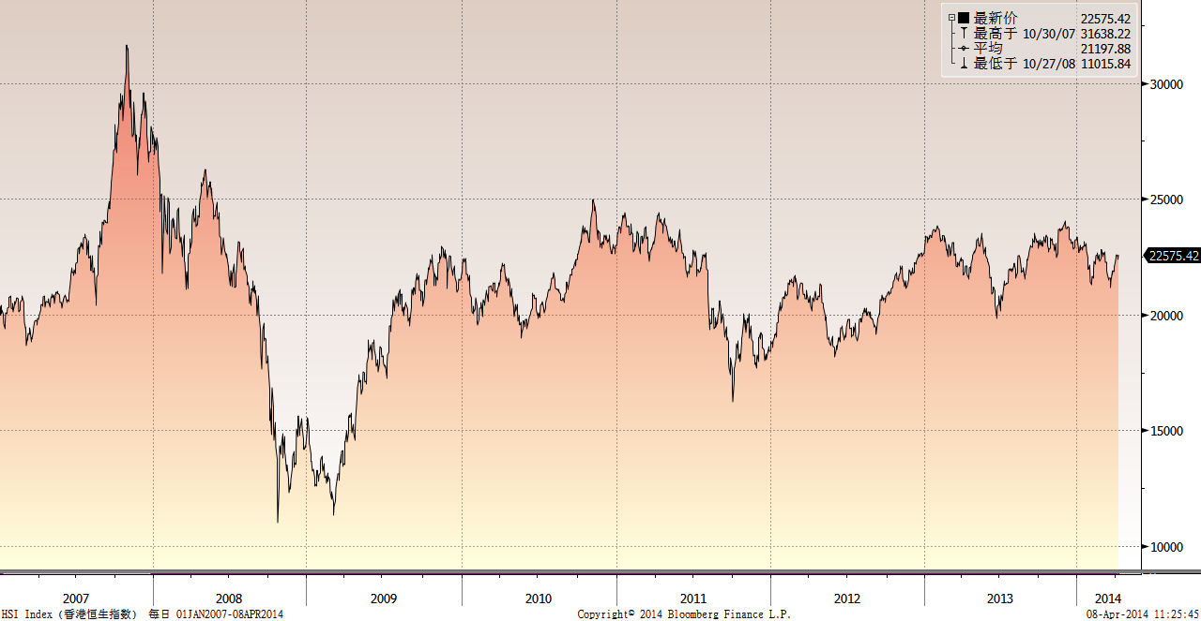

恒生中国企业指数走势图（2007年1月-2014年4月）

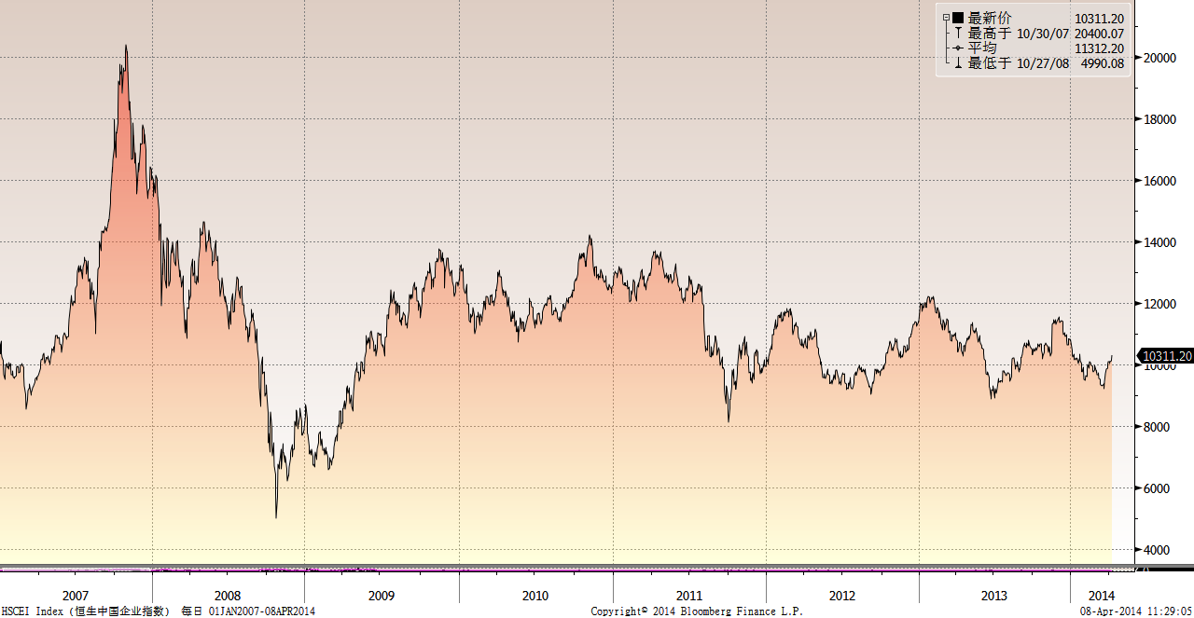

霸菱香港（中国）基金走势图（2007年1月-2014年4月）：

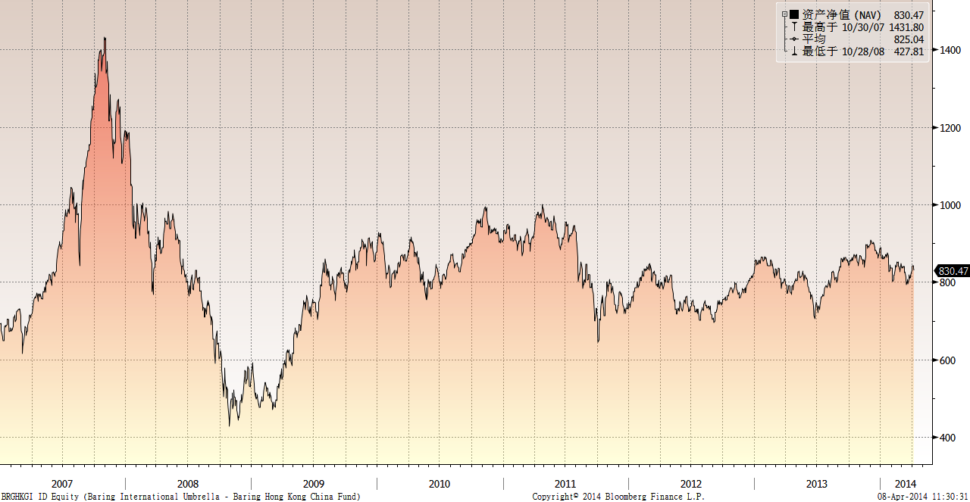

首域中国基金走势图（2007年1月-2014年4月）：

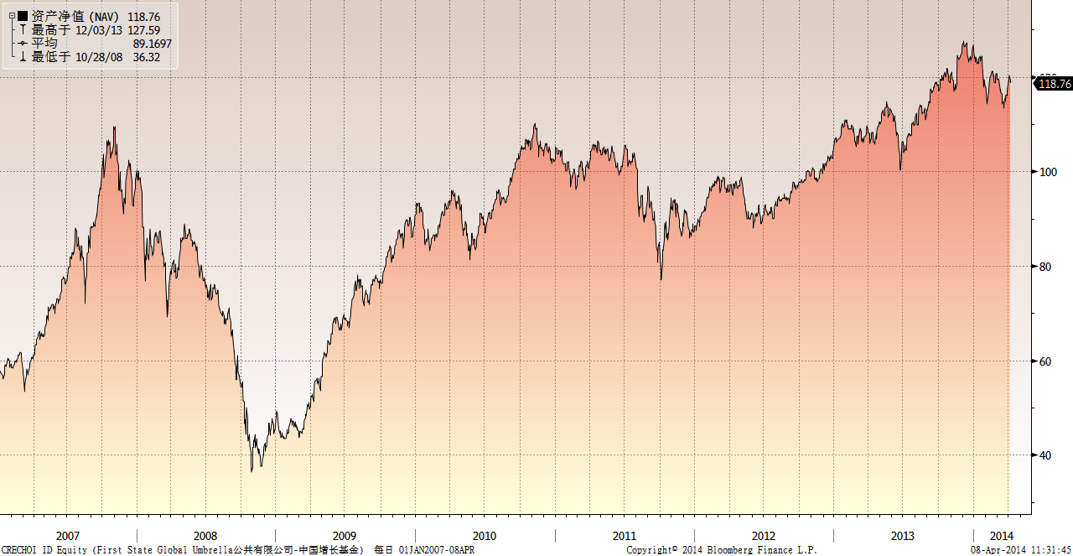

邓普顿亚洲增长基金（2007年1月-2014年4月）：

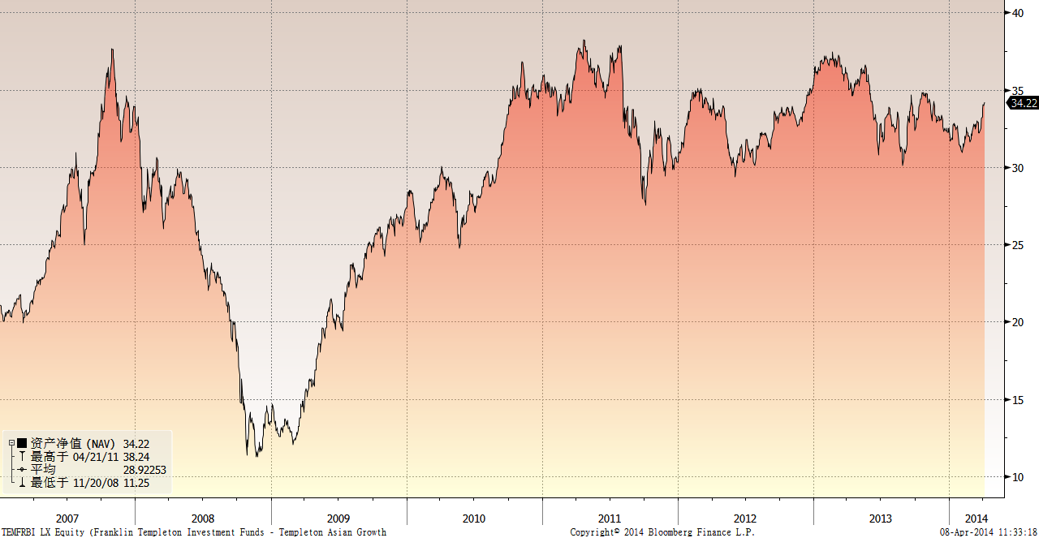

富达-东南亚基金（2007年1月-2014年4月）：

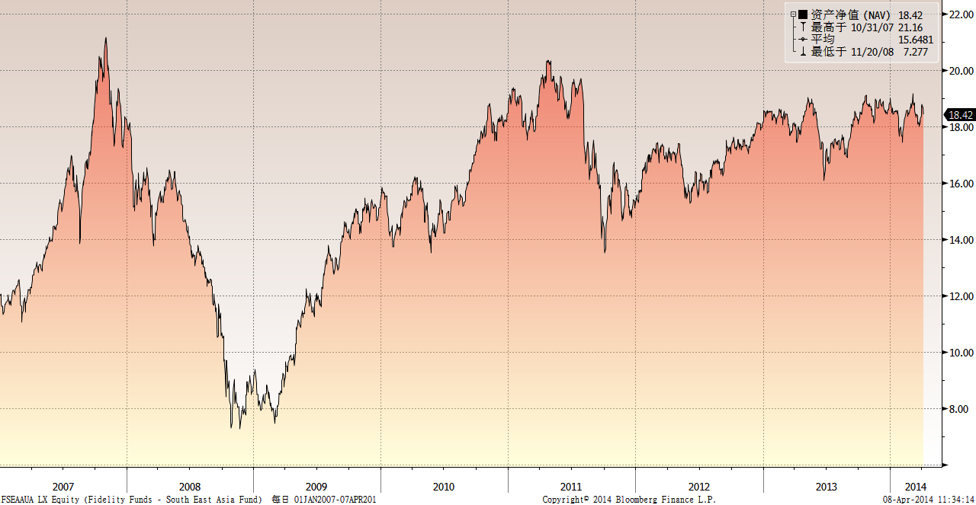

富达-亚太股息基金（2007年1月-2014年4月）

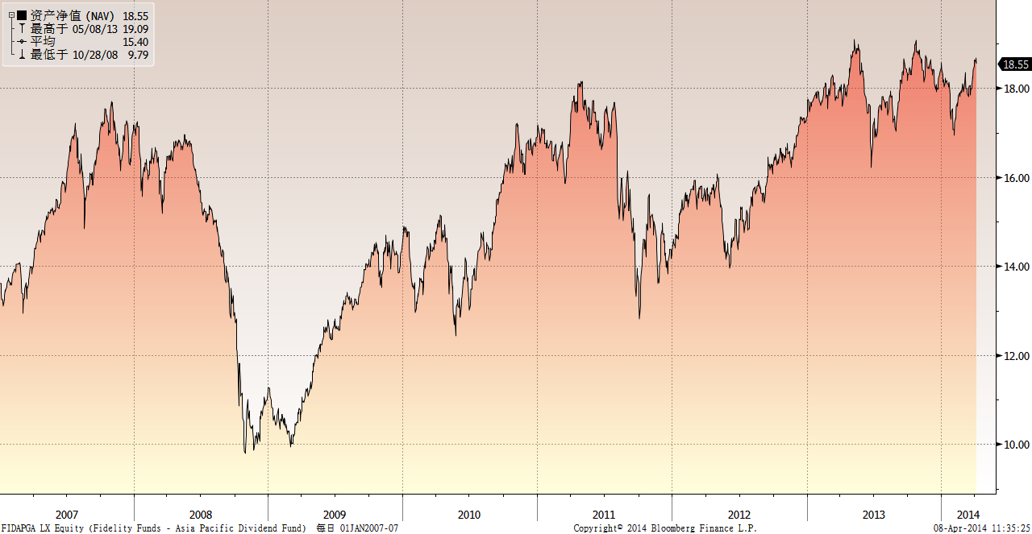

市场回顾
2014-03-14~ 2014-03-28，本报告期，美国生产、就业、房地产和消费数据向好，其中，消费者信心指数创6年来新高；美联储再度削减每月购债规模100亿美元，下调2014年经济增长预期，并调整政策指引；同时，乌克兰局势继续发展，使得市场持续承压。受上述因素综合影响，美国三大股指走势出现分化，其中，标普500指数上涨了0.90%，纳斯达克综合指数下跌了2.11%，道琼斯工业指数上涨了1.60%。受到中国内地国企改革推进和A股市场蓝筹股反弹等因素影响，香港股票市场整体出现上涨走势，其中，恒生指数上涨了2.44%，恒生国企指数上涨了7.56%。
2014-03-07~ 2014-03-14， 本周，美国生产数据低于预期，同时，中国经济数据低于预期，乌克兰局势继续发展，对于中国经济增长减速以及乌克兰紧张局势的担忧情绪使得市场持续承压。受上述因素综合影响，美国三大股指整体出现了震荡下跌走势，其中，标普500指数下跌了1.97%，纳斯达克综合指数下跌了2.09%，道琼斯工业指数下跌了2.35%。对于中国经济增长减速的担忧对香港市场的影响更为明显，受此影响，香港股票市场整体出现了明显的下行走势，其中，恒生指数下跌了4.95%，恒生国企指数下跌了4.23%。
2014-02-28~ 2014-03-07，本周，美国非农就业数据好于预期，同时，乌克兰局势稍趋缓和，投资者避险情绪相比之前有所下降。受上述因素综合影响，美国三大股指整体出现了震荡上涨走势，其中，标普500指数上涨了1.00%，再创历史新高，纳斯达克综合指数上涨了0.65%，道琼斯工业指数则上涨了0.80%。欧美市场的乐观情绪并未对香港股票市场形成了有力支撑，受A股市场下跌影响，香港股票市场整体出现了震荡下行的走势，其中，恒生指数下跌了0.77%，恒生国企指数下跌了1.84%。
从美元对人民币汇率（中间价）来看，2014年4月8日美元对人民币汇率为6.1527，2014年3月13日美元对人民币汇率为6.132，期间人民币小幅贬值0.34%。
挂钩基金净值变化（2014年3月13日-2014年4月7日）
霸菱香港（中国）基金 |  | 首域中国增长基金 |  | 邓普顿亚洲增长基金 |  | 富达东南亚基金 |  | 富达亚太股息基金
净值时间 | 基金  净值 | 净值时间 | 基金  净值 | 净值时间 | 基金  净值 | 净值时间 | 基金  净值 | 净值时间 | 基金  净值
2014-4-7 | 830.47 | 2014-4-7 | 118.76 | 2014-4-7 | 34.22 | 2014-4-7 | 18.42 | 2014-4-7 | 18.55
2014-4-4 | 835.09 | 2014-4-4 | 119.29 | 2014-4-4 | 33.99 | 2014-4-4 | 18.67 | 2014-4-4 | 18.67
2014-4-3 | 841.62 | 2014-4-3 | 120.36 | 2014-4-3 | 34.01 | 2014-4-3 | 18.66 | 2014-4-3 | 18.58
2014-4-2 | 842.25 | 2014-4-2 | 119.73 | 2014-4-2 | 34.03 | 2014-4-2 | 18.78 | 2014-4-2 | 18.64
2014-4-1 | 839.84 | 2014-4-1 | 119.5 | 2014-4-1 | 33.77 | 2014-4-1 | 18.69 | 2014-4-1 | 18.64
2014-3-31 | 829.68 | 2014-3-31 | 117.81 | 2014-3-31 | 33.27 | 2014-3-31 | 18.38 | 2014-3-31 | 18.49
2014-3-28 | 820.39 | 2014-3-28 | 116.91 | 2014-3-28 | 33.13 | 2014-3-28 | 18.28 | 2014-3-28 | 18.4
2014-3-27 | 811.18 | 2014-3-27 | 116.03 | 2014-3-27 | 32.59 | 2014-3-27 | 18.07 | 2014-3-27 | 18.23
2014-3-26 | 817.22 | 2014-3-26 | 116.31 | 2014-3-26 | 32.53 | 2014-3-26 | 18.19 | 2014-3-26 | 18.26
2014-3-25 | 808.57 | 2014-3-25 | 115 | 2014-3-25 | 32.33 | 2014-3-25 | 17.99 | 2014-3-25 | 18.07
2014-3-24 | 818.44 | 2014-3-24 | 115.68 | 2014-3-24 | 32.3 | 2014-3-24 | 18.06 | 2014-3-24 | 17.99
2014-3-21 | 806.14 | 2014-3-21 | 115.01 | 2014-3-21 | 32.18 | 2014-3-21 | 18.16 | 2014-3-21 | 17.96
2014-3-20 | 795.71 | 2014-3-20 | 113.35 | 2014-3-20 | 32.24 | 2014-3-20 | 18.08 | 2014-3-20 | 17.84
2014-3-19 | 807.59 | 2014-3-19 | 114.69 | 2014-3-19 | 32.88 | 2014-3-19 | 18.39 | 2014-3-19 | 18.06
2014-3-18 | 802.35 | 2014-3-18 | 114.67 | 2014-3-18 | 32.94 | 2014-3-18 | 18.43 | 2014-3-18 | 18.04
2014-3-14 | 793.01 | 2014-3-14 | 114.22 | 2014-3-17 | 32.98 | 2014-3-17 | 18.4 | 2014-3-17 | 17.98
2014-3-13 | 806.24 | 2014-3-13 | 116.35 | 2014-3-14 | 32.81 | 2014-3-14 | 18.33 | 2014-3-14 | 17.81

